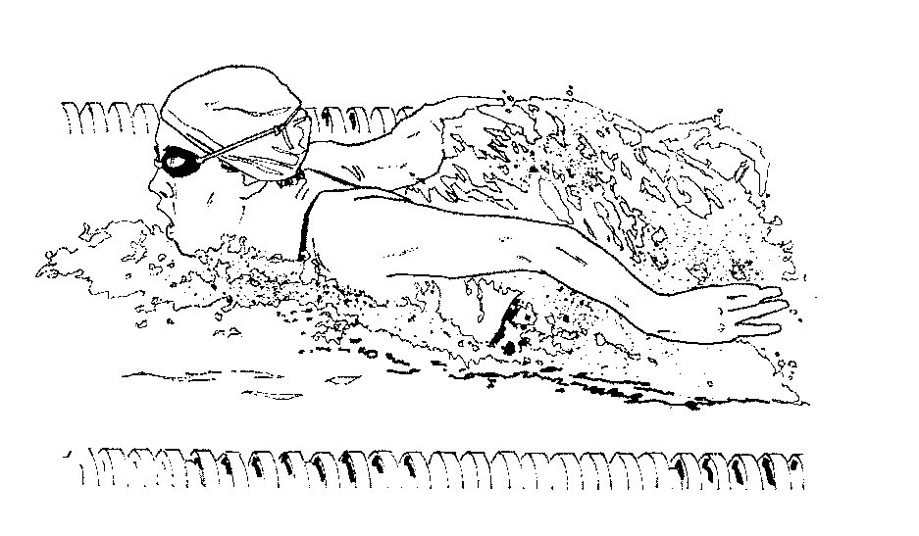
SAMEDI 1/09/2018

Compétition de natation à la côte pour les personnes avec un handicap mental

Oostduinkerke, 1er juillet 2018

Chers responsables de clubs,

Le samedi 1er septembre 2018 «Huize Rozenwingerd» organise sa 20ème rencontre nationale de natation pour les personnes ayant une déficience intellectuelle dans la piscine, « De Hoge Blekker », Pylyserlaan n°26 à Koksijde.

Nous aimerions inviter votre institution / club à participer à cette rencontre de natation. Les compétitions se déroulent dans une piscine de 25 mètres avec des superviseurs compétents et des chronométreurs.
Chaque nageur / nageuse reçoit un souvenir. Tous les résultats peuvent être trouvés sur le site de Parantee-Psylos vzw (www.parantee-psylos.be)
La compétition commencera à 13h30. A partir de 13h00, les vestiaires seront accessibles.
Nous vous demandons d'être présent à 12h45 au plus tard.
La fin de la compétition est prévue pour 16h30.
Comme c'est notre 20ème compétition de natation, nous aimerions vous inviter à boire un verre, manger un bout. Cela aura lieu dans une salle voisine. La cérémonie de remise des médailles sera également réalisée au sein de cette salle. Nous aimerions savoir à l'avance combien de nageurs / compagnons viendront manger (Inscription voir pièce jointe). Les parents peuvent également manger à un prix démocratique de 5,00 €.
Le formulaire d'inscription doit être en notre possession au plus tard le mercredi 15 août 2018. Un maximum de 120 nageurs / nageuses peuvent participer. Aucune inscription ne sera acceptée après le 16 août. Cette compétition de natation fait partie du critérium de natation VE (Parantee-Psylos) 2018 - 2019. Les formulaires d'inscription peuvent être téléchargés via www.parantee-psylos.be.

Pour participer à ce concours, nous demandons une contribution de 1,50 € par participant pour les membres Parantee-Psylos et de 2,50 € pour les membres non Parantee-Psylos. Le payement se réalise en espèces le jour même. Les programmes seront vendus à 1 euro.
Vous recevrez une réponse si nous avons reçu votre inscription correctement.
Cette réunion est organisée par "Huize Rozenwingerd" en coopération avec les piscines de Koksijde, Parantee-Psylos vzw et Z-Geel

Par téléphone, vous pouvez obtenir des informations auprès de Wim Verhelst: 058/53 38 59

E-mail: ludwig_timperman@hotmail.com

Nous espérons sincèrement vous accueillir à notre concours.

Greta DEBEERST WIM VERHELST
Directrice Verantwoordelijke Vrije Tijd

*Adresse de la salle:
Huize Rozenwingerd
Site Bollaard
Hof ter Hillestraat 1,
8670 Oostduinkerke

